حول جنى الكتابة
مقترح عقد ورشات الكتابة الإبداعية للناشئين من أبنائنا في العالم العربي

https://ijana.com/jana_write
الكاتبة والمدربة ومؤسس برنامج جنى القراءة ريما زهير الكردي الفائزة بجائزة الشيخ محمد بن راشد آل مكتوم لأحسن مبادرة في تعليم اللغة العربية عن برنامجها جنى القراءة، والفائزة بجائزة الألكسو عن أحسن تطبيق للهواتف الجوالة، وبالتعاون مع عدد من مبدعين وكتّاب العالم العربي يطلقون مبادرة جنى الكتابة التطوّعيّة لنشر ثقافة الكتابة الإبداعية بين الجيل الجديد من أبنائنا في البلاد العربية احتفالًا باليوم العالمي للغة العربية.

الفئة المستفيدة :
طلابنا وأبناؤنا من عمر ١٢-١٧ عامًا ومن البنين والبنات القادرين على الكتابة كمهارة تقنية مبدئيًّا.

الأهداف :
- الاحتفاء بجمال اللغة العربية كلغة حيّة ووظيفيّة وجماليّة تقود بالضرورة إلى الإبداع.
- الوصول إلى شريحة من أبنائنا الذين لا يُقدَّم لكثير منهم أيَّ حلولٍ لاحتياجاتهم أو توجيهها بشكلٍ متمايز.
- العمل على نشر الوعي الإبداعي للكتابة، لما للكتابة من دور في التعبير عن الطاقات الفكريّة.
- إحداث التغيير الإيجابي في المجتمعات بتوظيف الكتابة كأداة حيويّة.
- تأهيل جيل واعٍ قادرٍ على رفع سويّة الواقع الفكري المعاصر.
- تحقيق الاكتشاف الذاتي الذي يفتح للنشء فرصًا جديدة لتنشيط الإبداع الشبابي المبكّر.

كيفيّات التطبيق:
- تقوم د. ريما زهير الكردي تطوّعًا بإعداد الورشات المتكاملة مع تقديم آليات الشروح الملائمة لكيفية تطبيقها.
- ينقسم تصميم ورشة الكتابة الإبداعية إلى شقّين، الأول نظري، والآخر تطبيقي.
- مساهمات المدربين من الكتاب ستكون محل تقدير ومساهمتهم وإضافاتهم إن وُجدت فهي موضع ترحيب.
- تصميم الورشات سيكون مقدمًا وفق مدّة زمنية مناسبة لمدّة العرض والتطبيق العملي من المتدربين.
- يتم التّواصل مع المدارس أو المجتمع المحلّي للتعرف إلى الراغبين بالمشاركة من طلابنا وأبنائنا.
- المدرّب يقرر المكان الذي سيعقد فيه ورشة التدريب على أن تكون متناغمة مع الأهداف المتوخّاة.
- الجميع في هذا العمل متطوّع وسيقدّم العمل رغبةً في تعزيز العمل المجتمعي الإبداعي.

مراعاة الأمور الآتية :
- مشاركة المتدربين اختياريّة ومن منطلق رغباتهم الخاصة، وبموافقة أولياء أمورهم.
- يمكن للمدرّب أن يقرر الفئة المتقاربة عمرًا للتطبيق ووفق قدراته الخاصة.
- مراعاة الفروق الاجتماعية التي تنتشر في عالمنا العربي من نواحي الاختلاط بين الجنسين من المتدربين.
- يتم توثيق الورشات بالصور ويراعى عدم رغبة بعض بنات مجتمعاتنا بذلك.

المخرجات :
- أن يستطيع المتدرب من أبنائنا أن يتعرف إلى البعد المنهجي للكتابة الإبداعية.
- تأهيل الطلاب لإنتاج نصوص إبداعية متكاملة الأركان وبتنفيذ ذاتي تحت إشراف المدرب.
- النّصوص ذات الجودة العليا والقابلة للنشر سيتم إما نشرها إلكترونيًّا أو ورقيًّا من خلال التواصل برنامج.
- جنى القراءة أو مع وسائط النشر في العالم العربية، مع حفظ الحقوق الأدبية للكاتب.
- متابعة الكتّاب المجوّدين والإشراف على أعمالهم تطوّعًا وتقديم المشورة والإرشاد لاحقًا حتى يثبتوا كفاءة في الوسط الثقافي العربي.

الشهادات :
سيتم تقديم شهادات مشاركة لأبنائنا المبدعين من شركة ريما زهير الكردي وشريكها كحاضن ومنتج للمادة التوجيهيّة بالتعاون مع أي هيئة أو لجنة تتبنى أو تيسّر تطبيق الورشات في بلداننا العربية المختلفة، والشهادات يمكن أن تُرسل إلكترونيًّا أو ورقيّا.

الخطوات القادمة
نشر التجربة على مستوى العالم العربي وتقديمها كمقترح ناجح لتبنيها من إحدى المؤسسات الرسمية العربية لتفعيلها بشكل سنوي يحقق أهداف الإبداع المنشود لدى الجيل الناشئ من فتياننا وفتياتنا العرب.

جامعة الجزيرة
21 DEC 2017 | 21 أعضاء
وقد شارك في هذه الورشة عدد من الحضور المميز من أستاذة كلية التربية وعلى راسهم د .احمد حاج ودكتور اميمة بشير رئيس قسم المكتبات والمعلومات وممثلي المدارس وطالبات وطلاب المدارس .
وقد شارك في هذه الورشة عدد من الحضور المميزمن أستاذة كلية التربية وعلى راسهم د .احمد حاج ودكتور اميمة بشير رئيس قسم المكتبات والمعلومات وممثلي المدارس وطالبات وطلاب المدارس . وبعض الضيوف مثل المهندس محمد احمد الذى كان له دوركبيرفي اعداد هذه الورشه فى شكلهاالنهائي ومدير مركز الجزيرة وغيرهم من الضيوف الكرام.
ابتدأت الورشة بقراءة للقران الكريم من الدكتورمحمد ؛وقدم د .احمد حاج حامد المشرف الاكاديمي للورشة كلمة عن اهمية الكتابة والقراءة في تنمية قدرات الاديب الصغير ولما لها من اثر فب تطوير قدراته العقلية و تشكيل وجدانه المعرفي؛ قدمت المدربة فائزة موجزبسيط عن اهمية القراءة والكتابة وانهما مهارتان متكاملتان ؛وان الكتابة الابداعية هي التي تحتوي على عناصراصيلة وفريدة وفيها ابداع ادبي وعاطفة وتكون عنطريق عنصرين:اصالة الفكرة وجمال التعبير وهو اضافة الاديب ونظرتة الى الحياة وتفسيره الشخصي لها.التعبيرعن الافكار والخواطر ونقلهاالى الاخرين بطريقة جذابة و مشوقة.

مهارات الكتابةالابداعية:
الخيال الواسع والبراعة في التنظيم والقدره على توليد الافكار والرابط بينهاو تقديم الشواهد والامثلة؛ وابتكار معاني خلاقة وصور فنية وطرح افكارمتنوعة والقدره على اقناع القارى. بعدها تم تقديم مقترح جنى الكتابة الابداعية عن طريق شاشة العرض وقد كانت استجابة المشاركات والمشاركين فعالة جدا خاصة في استخدام العصف الذهني واستخدام استراتيجيات للكتابة والاستفاده من المخطط الشمسي في ترتيب الافكار و صياغتهاوقدمت ايضا عرض لوحات و صور رسمتها المبدعة هبة عبدالله لاستخراج الافكار والمفاهيم ونسج قصص حولها كل حسب استيعابه وفهمه لما عرض،وقد تمت قراءة جهرية لكل نماذج الكتابة والافكارالتي صاغها الكتاب الصغار وذلك لتشجيهم لطرح افكارهم .وفي ختام الورشه.
وقدمت الاستاذة نعمة كرار ممثلة مدارس الحلاوين كلمة شكر للقائمين على هذا العمل الرائع وشكرت الاخت الفاضله د. ريما زهير وكل الحضور وذكرت انهم ايضااستفادو من هذا المقترح .وايضاشكر د.احمد حاجابي ممثل قسم المعلومات والمكتبات كل الحضور وادارة الكلية لاستضافتهم الكريمة،وختاما شكرت المدربة كل الحضور الانيق.
المعلمة — فائزة محمد

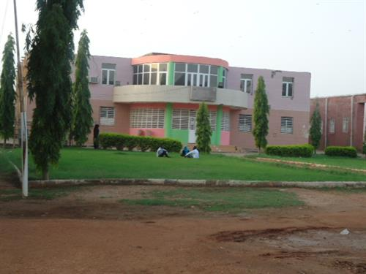

وهج الكتابة وروح الإبداع
09 JAN 2018 | 24 أعضاء
للكتابة وهج وللإبداع روح ،وإذا أردت أن تبدع عليك أن تحب القراءة ،مفتاح الكتابة..القراءة من هذا المنطلق طرقنا باب قلوب أحبتنا الصغار،ورغم بساطة الورشة إلا أن براءة أطفالنا سهلت لنا اكتشاف مواهب رفعت التحدي رغم صغر سنها ،كانت هذه الفعالية مفعمة بالمحبة وصدق التعامل ،فاكتشفنا أنفسنا قبل أطفالنا ..مواهب متنوعة ..رغبة جامحة في إثبات الذات ..الكل يريد أن يبدع ،والكل يؤمن رغم صغر سنهم أنهم قادرين على العطاء وتكتشف أنهم أبطال عندما تُهزم أمامهم، فابن الثماني سنوات يكبلك وتتيه كل الكلمات أمام اصراره بقوله: أنا أحب الكتابة كتبت ...وكتبت ..وكتبت وأرجوك ساعدني لأنجح وتهلل أنت فرحا:" ستنجح يا بني مادمت قد قررت ذلك"وتشعر بالسعادة وأنت تراه يبتسم وقد رسمت ملامح وجهه ألف صورة من صور الصمود والنجاح و لأنك جبرت بخاطره قد كسبت قلبه وقلمه ،وتسعد أكثر لأنك وضعت الحجر الأساس لنصرة لغتنا العربية وكنت يوما السبب في مولد بطل من أبطال هذا الزمن .
لن نقول أكثر من ذلك فالتجربة كانت رائعة كل الشكر لمن ساعدنا في انجاح مبادرة "جنى الكتابة "وعلى رأسهم الدكتورة "ريما زهير الكردي " مؤسس برنامج "جنى القراءة" والسيد مدير المركب الرياضي الجواري شاهد سليمان /سيدي بلعباس على حفاوة الاستقبال وتسهيل لنا مهمة تدريب أطفالنا على كتابة القصة الابداعية من اعداد الدكتورة"ريما زهير الكردي ".
المعلمة — زواوية بن عطوش
“ كاتبة قصص أطفال جزائرية من مواليد 31/01/1966 كتبت للكبار والصغار نشرت لي عدة أعمال أدبية متحصلة على شهادة ماستر في اللغة والأدب العربي تخصص الرواية المغاربية و النقد الجديد. “

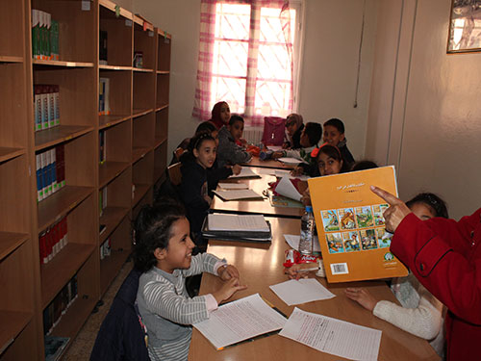

كيف نكتب قصة
10 JAN 2018 | 17 أعضاء
قامت الكاتبة هجرة الصاوى في فعالية جنى الكتابة تحت عنوان كيف نكتب قصة في مصر في العاصمة القاهرة في تاريخ 10/1/2018 , ومن اهم اهداف هذه الفعالية :
- إثراء المخيلة البصرية للطفل لانتقاء افكار القصص من الصور المختلفة.
- انتقاء شخصيات القصص من بيئات متعددة وأحساس الطفل بمنطقها.
- تحسين لغة الطفل المنطوقة والمكتوبة وتعبيره عن أفكاره.
الكاتبة — هجرة الصاوى
“ عضو عامل في الاتحاد المصري للكتاب - تكريم من المركز الثقافى المصرى بالمغرب فى يوم المرأة العالمى كمثال للمرأة المبدعة - جائزة السيدة سوزان مبارك في أدب الطفل لعام 2000م في مجال التأليف - دورة تدريبية لتنمية مهارات المرآة المبدعة باليونسكو.. 2009 - المشاركة فى المؤتمر العلمى الثالث (قضايا الطفل فى القرن العشرين ) جامعة الاسكندرية مارس 2010 - تكريم من مستشفى 57357 لعمل كتاب قصص مع أطفال 57375 بمناسبة اليوم العالمى للكتاب 2016 “
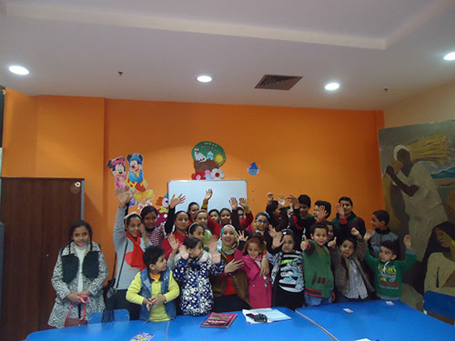

القدس في قلوبنا حرفا ورسما و روحا
20 DEC 2017 | 30 أعضاء
قامت المعلمة صفية طارق البكري في فعالية جنى الكتابة تحت عنوان القدس في قلوبنا حرفا ورسما و روحا في العاصمة عمّان / الاردن في تاريخ 20/12/2017 , وقد كان من اهم الأهداف مايلي :
- أهمية اللغة العربية الفصيحة واستخدامها في تواصلنا مع الآخرين .
- أهمية القراءة بحصولنا على مخزون من الكلمات يساعدنا على الكتابة .
- الوفاء للغة العربية بالكتابة عن الأماكن المقدسة المهمة عالميا ( عن القدس الشريف) .
- اكتساب ثقافة اقتناء الكتاب العربي وتحليله .
- التعبير عما يجول في أذهان الأطفال ترجمة بالحروف .
- الرقي بالطفل للتأليف الفكري وتنمية الخيال لديه .
- الانتقال بالطفل خارج مرحلة المنهاج والدراسة والروتين لحروف يرسمها من تفكيره وتعبيره في قصته .
- نشر أفضل القصص تعزيزا للطلاب بعد تدريبهم على الكتابة بمجلة وسام الصادرة عن وزارة الثقافة الأردنية .
الكاتبة — صفية طارق البكري
“ عضو رابطة الكتاب الأردنيين واتحاد كتاب آسيا وإفريقيا - مقررة لجنة أدب الطفل في رابطة الكتاب الأردنيين لدورتين متتاليتين .2008-2012 - عضو اتحاد الكتاب والأدباء العرب - عضو هيئة تحرير مجلة وسام المصورة للأطفال الصادرة عن وزارة الثقافة الأردنية 2017 - عضو المجلس العربي للموهوبين والمتفوقين - عضو هيئة إدارية في ( منتدى عمون للأدب والنقد) أسرة أدباء المستقبل سابقا - عضو رابطة الرسامين والكاريكاتير - مشاركة في معارض فنية - كاتبة قصة قصيرة ومقال في الصحف المحلية - رسم وكتابة في قصص الأطفال وأشعارهم في الصحف والمجلات المحلية والعربية -مشاركة في العديد من المهرجانات والأمسيات الثقافية . “
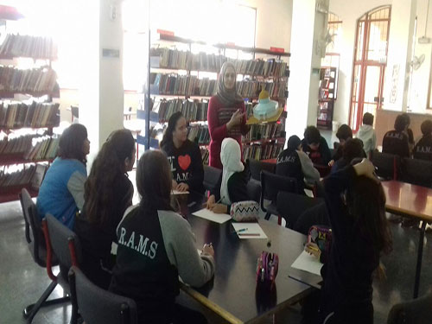

ورشة عمل الكتابة الابداعية
04 FEB 2018 | 58 أعضاء
قامت المعلمة معالي عبد رب الرضى القطان في فعالية جنى الكتابة في سيهات / مدارس رند العالمية / المملكة العربية السعودية في تاريخ 4/02/2018 , وقد كان من اهم الأهداف الفعالية نشر ثقافة الكتابة الإبداعية بين الجيل الجديد من أبنائنا في البلاد العربية , وقد كان من اهم الأهداف مايلي :
- الاحتفاء بجمال اللغة العربية كلغة حيّة ووظيفيّة وجماليّة تقود بالضرورة إلى الإبداع.
- الوصول إلى شريحة من أبنائنا الذين لا يُقدَّم لكثير منهم أيَّ حلولٍ لاحتياجاتهم أو توجيهها بشكلٍ متمايز.
- لعمل على نشر الوعي الإبداعي للكتابة، لما للكتابة من دور في التعبير عن الطاقات الفكريّة.
- إحداث التغيير الإيجابي في المجتمعات بتوظيف الكتابة كأداة حيويّة.
- تأهيل جيل واعٍ قادرٍ على رفع سويّة الواقع الفكري المعاصر.
- تحقيق الاكتشاف الذاتي الذي يفتح للنشء فرصًا جديدة لتنشيط الإبداع الشبابي المبكّر.

الفئة المستفيدة:
طلابنا وأبناؤنا من عمر ١٢-١٧ عامًا ومن البنين والبنات القادرين على الكتابة كمهارة تقنية مبدئيًّا .
المعلمة — معالي عبد رب الرضى القطان
“ مربية صف – قسم الروضة – مرحلة التمهيدي “
